戦争はいやだ調布市民の会「伝言板」９０２号 ２０２３／１１／４
＝＝＝＝＝＝＝＝＝＝＝＝＝＝＝＝＝＝＝＝＝＝＝＝＝＝＝＝＝
つなごう 憲法をいかす未来へ
11･3憲法大行動 4000人､調布から27人

昨１１月３日（金）１４：００から、国会正門前で行なった「１１・３憲法大行動」は
４０００人のみなさんが参集。調布からは２７人が参加しました。石川康子さんが一晩か
けてまとめられた力のこもった記録、これに桃井幸子さん、鈴木彰の写真を添えて、大行
動の様子をお届けします。ぜひお読みください。 （編集部）

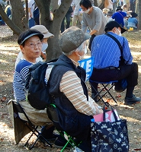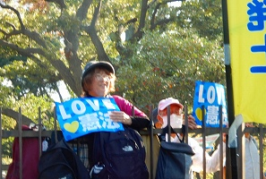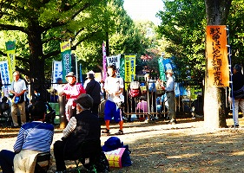
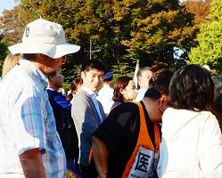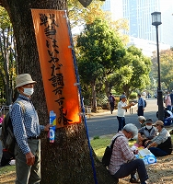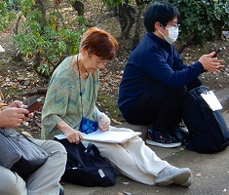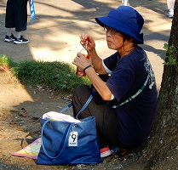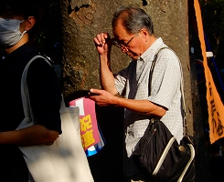
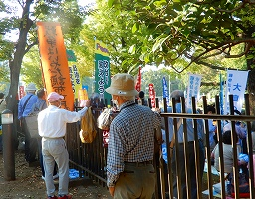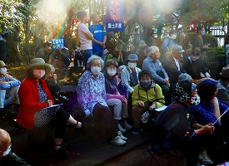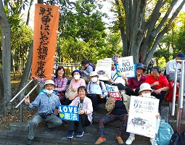
戦争を止めよう！今こそ憲法9条を！

秋晴れとはいえ、暑いほどの陽射しの下4000人が集まりました。調布からは27人を数
えました。会場へ向かう道では右翼の喚き声が聞こえましたが、集会は妨害されることな
く進行しました。手違いで少し到着が遅れ、主催者挨拶は途中から。
◆主催者挨拶：藤本よしなりさん（総がかり行動実行委員会） 1946年戦後第1回目の
総選挙で39人の女性議員が誕生したが、その最初の仕事が新憲法制定だった。1929年のパ
リ不戦条約が憲法9条の源。ウクライナとパレスチナの戦争で世界は二分三分されている。
憎悪と報復の連鎖を断ち切らなくてはならない。「教育勅語の廃止で道義大国日本の根幹
を失った」と発言する国会議員がいるとはどういうことか。日本はアジアの国々との友好
関係を築いていかなければならない。
＜国会議員挨拶＞
◆福島瑞穂さん（社民・参） 戦争を止めよう。新たな戦前にさせてはならない。水道
初め多くの大切な公共事業を民営化しようとしているのにどうして軍需産業を国営化する
のか。沖縄の民意こそが公益だ。岸田さんは国民を愛さない。政府を替えよう。
◆高良鉄美さん（沖縄・参） 「命どぅ宝」は憲法の中心。沖縄復帰を望んだのは初め
は他民族による支配を脱するためだったが、実は憲法前文の、恐怖を免れ、平和うちに生
存する権利を得るためだった。それは世界に必要なもの。この憲法を持つ日本の役割はま
ず戦争を止めること。それなのにイスラエルのガザ攻撃に対し人道的休戦を求める国連総
会決議に際し棄権した日本。
◆櫛淵万里さん（れいわ・衆） ガザの友人とやっと連絡がとれたが、その人は「死ぬ
順番を待っているようなものだ」と言っていた。「日本の9条が希望だ」とも。国を守る
ことはあなたを守ることから始まる。25条は健康で文化的な生活を保障している。今日は
「文化の日」と呼ばれる。これを「明治の日」としようとする動きがあるが、そうさせて
はならない。
◆石川大我さん（立民・参） 男性同性愛者として初めて当選した。中学生の時憲法
と出会い救われた。13条、14条は新しい人権も見据えている。LGBTのTに対する最高裁
判決で性転換手術の強制が憲法違反とされたことは13条の実現だ。
◆小池晃さん（共産・参） 吉良よし子議員、山添拓議員も一緒です。ガザでは8500人が
殺され、そのうち3500人が子どもだ。岸田首相にこれは国際法違反ではないかと何度訊いて
も答えない。イスラエルを批判できないのだ。2年で2兆5千億の軍事費増大が見込まれてい
るが、これだけあれば何ができるか。給食費無償化、高校無償化、大学入学金を廃止して学費
を半分にできる。辺野古埋め立て設計変更許可の代執行は中止せよ。「文化の日」を「明治の
日にさせてはならない。
＜メインスピーチ＞
◆斉藤小百合さん（恵泉女学園大学教授・憲法学） 77歳です。憲法はビジョン、つま
りこうありたいという形です。岸田さんは国の在り方を示すものだと言われた。それは改
正したいという立場からの発言。どう変えたいのか。国際的批判に気兼ねして女性閣僚は
5人にしたが、政務官にはゼロ。おじさんばかりでやりたいということ。おじさんだけの
政治は戦争に向かう国。家父長制の価値観は力による支配。少数者、弱い者は声が出せな
い。多様性は13条、14条、24条で保証されている。
◆清水雅彦さん（日本体育大学教授・憲法学） 安保三文書について話します。これま
で軍備については、憲法との整合性をはかるために、専守防衛、防衛費はGDPの１％、軍
隊ではなく自衛ための最小限の実力、等々の制約がつけられていたが、集団的自衛権行使
の容認、反撃能力の保有で、この制約が取り払われた。軍事費がGDPの２％になれば、世
界第3位の軍事大国になる。三文書の中で中国、北朝鮮、ロシアが脅威とされているが、
それに対抗るミサイルなどの準備が整うのは2027年だという。それまでの安全は外交で
維持する他ない。その外交をしっかり続ければ日本が攻められるようなことはない。岸田
首相が所信表明演説で「経済、経済、経済」と言うニュースをみていた小5の娘が、「で
きないことをいってるんじゃねえよ」と言った。聴く力があるそうだが、安倍、アメリカ、
財界の言うことばかり聴いていないで我々の声を聴け。それは「退陣、退陣、退陣だ。今
度の選挙では自公を減らさなければならない。維新が野党第一党になって、憲法審査会の
筆頭幹事になり、憲法改正が一気に進むという事態を招いてはならない。市民・労組・野
党の力で政権交代を！
＜リレートーク＞
◆加藤裕さん（弁護士・辺野古訴訟代理人） 30年前大田知事のとき代理署名の代執行
訴訟の代理人も務めたが事態は変わっていない。普天間基地は必要だと言いながら、代執行
については、普天間基地の危険を除去するのが喫緊の課題だという。9月4日に最高裁のと
んでもない判決が出た。県が設計変更を不許可にした理由について全く審査せず、国交省の
決定に従えといっているだけだ。国と地方自治体は対等で、代執行は、著しく公益に反し、
他に取る手段がない場合と厳しく制限されている。辺野古から日本えを変えよう。
◆大賀あや子さん（避難の権利を求める避難者の会） 福島から新潟に避難しています。
地元の反対を押し切って汚染水の海洋放出が始まったが、10月25日に作業員5名が汚染水
をかぶって被曝するという事故が起こった。東電の言う情報公開、透明性とは程遠い。この
12年間市民はさまざまな形で闘ってきた。様々な訴訟も起こされている。国の責任を認めな
い不当判決も出たが、ノーモアフクシマいわき裁判では東電に謝罪させた。11月20日には
東電幹部の刑事責任を明らかにする裁判に関して、最高裁は口頭弁論を開けという署名提出
行動を最高裁前で行う。11月9日には「第２次アルプス処理汚染水差し止め訴訟」が提訴さ
れる。3月12日には事故当時福島に居て被曝した当事者の若者たちが初めて立ち上がり「子
ども甲状腺癌裁判」が始まった。憲法12条の言う不断の努力を続けて行く。
◆住江憲勇さん（医師・全国保険医団体連合会会長） 止まらない物価高の中で国民皆保険制
度の根幹である保険証が廃止されようとしている。マイナ保険証が起こしている様々なトラブル
は現在保険証と照合することによって解決しているが、保険証が廃止されたら医療へのアクセス
ができなくなる。国民主権、基本的人権の無視だ。今、社会保障を削って軍事費を増やしている
が、社会保障を充実させることによってはじめて経済の好循環も可能になる。
＜行動提起＞
◆高田健さん パレスチナ、ウクライナ、ミャンマーでの武力行使が止まらない中で日本政
府は軍事化を加速している。とりわけ沖縄では、辺野古新基地をめぐる代執行、南西諸島のミサ
イル基地化で戦争準備を進めている。
パレスチナについては毎日イスラエル大使館前での座り込みが続けられているが、
11月5日（日）17：45 日比谷公園中幸門から銀座デモ
11月10日（金）18：30 国連大学前から渋谷デモ を行う。
11月19日（日）の「総がかり行動」についてはHPで提起する。
11月23日（木・休）14：00 国会正門前 沖縄連帯アクション。
11月4日～30日 フェミブリッジアクション 全国で。東京では14：00～新宿南東口中心に。
◆シュプレヒコールで散会

＜今日の伝言＞
◆いやだの会事務局から
市民運動各分野の行動計画（11月）
間違いや変更に気づいた時はお知らせください。

１１／ ４(土) 戦争反対スタンディング41 １４：００ 調布駅
９(木) 憲法・平和宣伝（新婦人＆年金者） １６：００ 調布駅
１１(土) 第１３１回「原発ゼロ」調布行動 １０：３０ 調布駅（＠ちょうふ担当）
憲法ひろば例会（太田直子さん） １３：３０ あくろすホール１
１２(日) 第36回日本高齢者大会（～１３） ＠東京
１５(水) 統一署名行動(126) １５：００ 国領
１６(木) 憲法ひろば事務局会議 １０：００ あくろす２階
１９(日) 第96回総がかり行動 １４：００ 国会議員会館前 13:15新宿集合
２０(月) 市政の会 １４：００
２１(火) 年金役員会 １３：３０ あくろす２階
２３(木) 年金者ためになる学習会 １４：００ たづくり１００２
２４(金) ちょこみた連絡委員会 １０：００
２５(土) 社会保障宣伝（年金者） １１：００ 調布駅
２７(月) 医療生協運営委員会 １３：３０ 教育２０２
１２／ ２(土) 戦争反対スタンディング42 １４：００ 調布駅
３(日) 統一署名行動(128) １３：００ 調布駅
８(金) 年金者ミニ望年会 １４：００ たづくり１００１
９(土) 憲法・平和宣伝（新婦人＆年金者） １５：００ 調布駅
１０(日) 憲法ひろば例会（大江京子さん） １３：３０ あくろすホール
１１(月) 第１３２回「原発ゼロ」調布行動 １０：３０ 調布駅（＠ちょうふ担当）
１５(金) 統一署名行動(129) １５：００ 国領
１８(月) 医療生協運営委員会 １３：３０ 教育２０２
１９(火) 憲法ひろば発送作業 １３：００ あくろす２階
２０(水) 医療生協介護保険学習会
２２(金) 年金役員会 １３：３０ あくろす
２５(月) 社会保障宣伝（年金者） １１：００ 調布駅

